fischerwerke Gelenkrohrschelle FGRS

fischerwerke

Eigenschaften

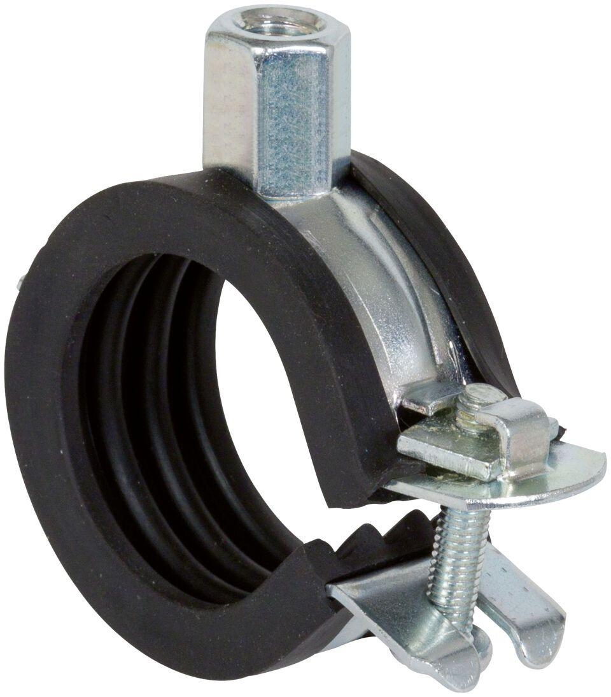

Oberfläche

galvanisch verzinkt

Werkstoff

Ethylen-Propylen-Dien-Kautschuk (EPDM), Stahl

Querschnitt

kreisförmig

Durchmesser (mm)

8,00 - 102,00

Nennweite DN

6,00 - 80,00